Муниципальное бюджетное общеобразовательное учреждение
средняя общеобразовательная школа № 7 г. Туймазы
муниципального района Туймазинский район
Республики Башкортостан

исследовательская работа

Памятники города Туймазы Республики Башкортостан

Выполнила Челпанова Светлана,

8 класс МБОУ СОШ № 7 г. Туймазы

Руководитель Челпанова Ольга Максимовна,
учитель начальных классов

Туймазы
2018
Содержание
Введение 3
Глава I. Памятники. Классификация 5
I.1. Памятники. Общее понятие 5
I.2. Памятники города Туймазы. Памятники, посвященные героям гражданской войны 5
I.3. Памятники города Туймазы. Памятники, посвященные Великой Отечественной войне 6
I. 4. Памятники города Туймазы. Памятники знаменитым личностям 7
I. 5. Памятники города Туймазы. Памятники, открытые в наши дни 8
Выводы по главе I 8
Глава II. Памятники нужны для живых 9
II.1.Классификация памятников города Туймазы 9
II.2. Общественный опрос о памятниках 9
Выводы по главе II 9
Заключение 10
Список используемой литературы 11
Приложение

Введение
Памятники являются не только произведения искусства, но и великим достоянием истории. Это память о наших предках и их славных делах.
Сегодня кто-то старается исказить исторические факты, а кто-то – все забыть. Но невозможно и нельзя позабыть свои корни, историю.
Памятники – это культурное наследие нашего народа, нашей страны. Памятник – это скульптурное или архитектурное сооружение, которое посвящено какому-то историческому событию, известному человеку.
Наш город Туймазы, хоть и небольшой и очень молодой, но славится богатой и интересной историей. И памятники, установленные в городе материальное тому подтверждение.
Мы не забыли историю. Мы чтим и храним память о славных делах наших предках.
И не удивительно, что каждый житель желает знать историю родного города и посмотреть на символы прошлого и его людей. Актуальность исследования заключается в необходимости систематизации материалов о памятниках города Туймазы, установления роли частных лиц в изучении памятников Туймазинской земли, которые являются историей моей малой родины, исторической реликвией государства.
Объект исследования: история возникновения памятников на территории города Туймазы.
Предмет исследования: памятники города Туймазы.
Цель исследования: изучение исторических сведений о памятниках города Туймазы и их классификация.
Задачи исследования:
1. Рассмотреть общее понятие и распространенные виды памятников.
2. Изучить первые памятники города Туймазы.
3. Изучить памятники города Туймазы, посвященные Великой Отечественной войне.
4. Изучить памятники знаменитым личностям.
5. Изучить памятники, установленные в последнее время.
6. Проанализировать полученные сведения.
7. Составить учетную карточку на каждый памятник.
8. Составить путеводитель (карту-схему).
Структура работы состоит из введения, двух глав, заключения, списка используемой литературы и приложения.
Во введении мы раскрыли актуальность нашего исследования.
В главе I мы рассмотрели общее понятие о памятниках и информацию о памятниках города Туймазы.
В главе II остановились на классификации памятников города Туймазы и проанализировали полученные сведения.
В приложении поставили фотографии всех памятников города Туймазы, их учетные карточки и карту-схему (путеводитель) для туристов.
Теоретическая значимость: систематизация знаний о памятниках города Туймазы.
Практическая значимость: полученный материал может быть использован в работе учителей истории, библиотекарей, музейных работников и всех, кого заинтересовал рассматриваемый вопрос.

Глава I. Памятники. Классификация
I.1. Памятники. Общее понятие
Памятники – это культурное наследие всего народа, всей страны.
Памятник – сооружение, предназначенное для увековечения людей, событий, объектов.
Наиболее распространенные виды памятников:
а) триумфальная арка;
б) статуя;
в) росстральная, триумфальная колонна;
г) абстрактная композиция;
д) памятный знак;
е) памятная доска;
ж) технический памятник (паровоз, трамвай, троллейбусы, автомобиль, самолет, военная техника – артиллерия, танк, и т.д.).
Памятниковедение – это наука о памятниках.
Скульптура – вид изобразительного искусства, произведения которого имеют объёмную форму и выполняются из твёрдых или пластических материалов – в широком значении слова, искусство создавать из глины, воска, камня, металла, дерева, кости и других материалов изображение человека, животных и иных предметов природы в осязательных, телесных их формах.
Бюст – скульптура, изображающая грудь, плечи и голову человека, обычно на подставке.
Монумент – значительный по размерам памятник искусственного происхождения.
Мемориальная доска – плита, обычно из долговечного камня (мрамор, гранит) или металлического сплава (бронза, чугун), увековечивающая память о знаменитом человеке или событии.
I.2. Памятники города Туймазы. Памятники, посвященные героям гражданской войны
Народ всегда старался увековечить имена славных своих героев. Интересна и богата история города Туймазы.
Памятники, которые установлены в различных уголках города, являются утверждением того, что мы не забываем нашу историю, уважаем подвиги наших прадедов, дедов и отцов.
Великие памятники рождают великий народ и наоборот.
Один из первых памятников нашего города посвященный событиям 100-летней давности (Приложение 1). События XX века, а именно события гражданской войны 1917-1920 гг. не обошли стороной маленькую станцию, таким был наш город еще 100 лет назад.
Шли тяжелые бои вдоль железной дороги и в окрестностях станции. Об этом напоминает памятник расстрелянным красногвардейцам, установленный у краеведческого музея.
Историю об этом памятнике записал журналист И.Ф.Самигуллин со слов Садыка Ситдикова. В 1920 году С.Ситдиков приходит на железнодорожную станцию Туймаза (так раньше называлась наша станция) и поступает на работу стрелочником. «В маленьком саду Туймазинского вокзала стоял небольшой памятник. Этот памятник имеет свою историю. В суровые дни гражданской войны здесь были расстреляны (1919 г.) три красногвардейца-железнодорожника. Имена их неизвестны. Белые заставили их вырыть яму, а потом расстреляли и закопали в нее. В 1922 году железнодорожники станции Туймаза поставили памятник погибшим товарищам» [13].
В 1960 году этот памятник был перенесен к новому вокзалу.
Позже памятник перенесли к зданию Госбанка (теперь в этом здании находится краеведческий музей.
В 2002 году к 90-летию города Туймазы на улице 70 лет Октября был установлен паровоз – символ нашего города (Приложение 8). Именно с него и началась история нашего города.
I.3. Памятники города Туймазы. Памятники, посвященные Великой Отечественной войне
Событиям Великой Отечественной войны 1941-1945 годов в нашем городе посвящено пять памятников:
1. Братская могила воинов-красноармейцев, умерших от ран в эвакогоспитале № 3043 (территория старого христианского кладбища, справа) (Приложение 2).
2. Памятник учителям и учащимся СОШ № 1, погибшим в Великой Отечественной войне (территория школы № 1 по ул. Ленина) (Приложение 3). В конце 1960 года было принято решение об установлении памятника погибшим в Великой Отечественной войне учителям и учащимся данной школы. Памятник был построен на деньги, вырученные детьми на работе в трудовых лагерях. Памятник открыт в 1972 году во время митинга, посвященного 50-летию пионерской организации.
3. Памятник «Скорбящая мать» (проспект Ленина) (Приложение 4).
4. Обелиск участникам Великой Отечественной войны (территория нового христианского кладбища, слева) (Приложение 5).
5. Аллея Героев (9 бюстов Героев Советского Союза) (пересечение улиц Мичурина и Лесовода Морозова) (Приложение 6). Строительство Аллеи Героев приурочили к 60-й годовщине Победы в Великой Отечественной войне. Чуть позже на Аллее появляется настоящий танк – символ, олицетворяющий силу и мощь наших войск в годы Великой Отечественной войны (Приложение 7). А через некоторое время, рядом с танком, появляются две пушки.

I. 4. Памятники города Туймазы. Памятники знаменитым личностям
В городе Туймазы насчитывается 10 памятников знаменитым личностям.
7 ноября в 1967 года на центральной площади города был установлен памятник В.И. Ленину. Автором является скульптор Дергунов. Это был единственный паспортизированный памятник. Из-за политических событий в стране этот памятник был изменен в бюст и перенесен в сквер (Приложение 9).
В 1971 году во дворе школы-интерната №2 был установлен бюст, посвященный первому летчику-космонавту Ю.А.Гагарину. А в 1972 году здесь же были поставлены бюсты В.И.Ленина, Ф.Э.Дзержинского, А.С.Макаренко. Но, к большому сожалению, до наших дней они не сохранились. Сохранился лишь бюст В.И,Ленина (Приложение 10).
Перед музыкальной школой установлен бюст великого русского композитора М.П.Мусоргского. Раньше Музыкальная школа носила имя великого композитора (Приложение 11).
Перед зданием РОСТО (ДОСААФ) к 100-летию главного десантника страны В.Маргелова был открыт памятник. Генерал В.Маргелов - легендарная личность. Кто прошел десантную школу, его хорошо знают (Приложение 12). Сегодня этот памятник перенесен в аллею около СОШ № 6.
Перед СОШ № 8 установлен бюст А.П.Гайдара (Приложение 13). Раньше школа гордо носила имя легендарного героя.
При выезде из города в сторону поселка Серафимовский с правой стороны установлен памятник лесоводу Н.Ф.Морозову. Николай Филиппович Морозов с 1942 года в Туймазинском лесничестве работал старшим лесничим. Этой работе он посвятил 52 года жизни. В 1995 году 17 сентября за его титанический труд ему установили памятник (Приложение 14).
В городе установлены 4 мемориальные плиты, посвященные знаменитым землякам. На здании средней школы №1 установлена мемориальная доска в честь земляка Евгения Петровича Чурова. Это стало еще одним шагом по увековечению памяти орденоносца, героя Ладоги Е.Чурова в год 65-летия Великой Победы (Приложение 15). Судьба этого человека неразрывно связано с туймазинской землей. Он родился в селе Верхнетроицком. Рано лишившись родителей, мальчик был взят на воспитание тетей по материнской линии. В этой школе с 1928 по 1931г. учился капитан I ранга, доктор технических наук, проложивший «дорогу жизни» в осажденный Ленинград Чуров Е.П. (1917-1981).
Другая плита посвящена мастеру спорта Фариту Давлетшину (Приложение 16). Эта памятная плита установлена на стене СОК «Олимпиец».
Третья плита посвящена выпускнику СОШ № 2, погибшему в Афганистане воину-интернационалисту Сайфутдинову Роберту (1965-1984) (Приложение 17).
Четвертая плита так же посвящается воину-интернационалисту Гарееву Фанусу (1964-1984). Она установлена на стене средней школы № 3. (Приложение 18). Оба они погибли во время войны на территории Афганистана. Посмертно награждены орденами Красной Звезды.
I. 5. Памятники города Туймазы. Памятники, открытые в наши дни
Сегодня можно встретить мемориальные плиты героям локальных войн на стенах СОШ № 6, школы-интерната № 1.
12 октября 2012 года возле средней школы № 6 был открыт памятник, посвященный участникам локальных воин и ликвидаторам техногенных катастроф (Приложение 19). Высота памятника – 12,5 метров. В нашем городе более 20 лет работает отделение союза ветеранов афганской войны России клуб «Серпантин». Клубом с 2005 года руководит воин-интернационалист Сергей Лавриненко. Члены клуба постоянно помогают материально семьям солдат погибших на афганской земле, в различных учебных учреждениях они ведут военно-патриотическую работу по воспитанию молодого поколения. Сергей Лавриненко по профессии скульптор-дизайнер. Проект данного памятника, посвященного 20-летию вывода войск из Афганистана, сделал он сам. А в свою очередь главный архитектор градостроительства утвердил данный проект. Во время открытия памятника у многих людей стояли слезы на глазах. За короткое время памятник стал любимым местом отдыха горожан.
Сегодня рядом находятся еще 2 памятника. Это памятник главному десантнику Маргелову и памятник в честь пограничников.
Здесь установлены скамейки. Очень часто молодые мамы с колясками, бабушки и дедушки с внуками прогуливаются по тропинкам.
Здесь они проводят с малышами первые уроки истории, учат любить своих близких, воодушевляют на подвиги во имя мира.
Выводы по главе I
Памятники – это не только произведения искусства, но и великое достояние истории, дань нашим предкам и их славным делам. Памятники – это культурное наследие народа, страны.
Наиболее распространенные виды памятников- скульптурная группа, статуя, бюст, плита с рельефом или надписью, триумфальная арка, колонна, обелиск и т.д.
Наука о памятниках называется памятниковедение.
Наш город считается очень молодым, но и у нас можно встретить памятники истории, по которым можно проследить славную историю города.

Глава II. Памятники нужны для живых
II.1. Классификация памятников установленных в городе Туймазы
Мы решили, опираясь на полученные знания в ходе исследования, попробовать классифицировать памятники города Туймазы.
В городе имеются мемориальные плиты. Они посвящены Е.Чурову, Ф.Давлетшину, Ф.Гарееву, Р.Сайфутдинову.
Один обелиск. Обелиск посвящен участникам Великой Отечественной войны (находится на территории нового христианского кладбища, слева).
13 бюстов. 9 бюстов посвящены Героям Советского Союза. Также бюст великого русского композитора П.Мусоргского, бюст В.И.Ленина, бюст А.П.Гайдара.
Скультурная группа одна. Это Аллея Героев.
Памятники:
а) памятник расстрелянным красногвардейцам, установленный возле краеведческого музея;
б) памятник учителям и учащимся СОШ № 1, погибшим в Великой Отечественной войне;
в) памятник «Скорбящая мать»;
г) перед зданием РОСТО (ДОСААФ) памятник В.Маргелову (позднее около СОШ № 6;
д) памятник лесоводу Н.Ф.Морозову;
е) памятник, посвященный участникам локальных воин и ликвидаторам техногенных катастроф;
ж) памятник, посвященный служителям границы Родины.
Братская могила одна: братская могила воинов-красноармейцев, умерших от ран в эвакогоспитале № 3043.
Технических памятников два. Настоящий танк - символ, олицетворяющий силу и мощь наших войск в годы Великой Отечественной войны, рядом позднее появились и две пушки. В 2002 году к 90-летию города Туймазы на улице 70 лет Октября был установлен паровоз - символ нашего города.
Нами составлены учетные карточки памятников Туймазы. (Приложение 21).
II.2 Общественный опрос о памятниках
Памятники украшают улицы города. Они нам рассказывают об истории нашей малой родины. А жители города знают ли об этих памятниках? Чтобы узнать это мы вышли на улицы нашего города и обратились с различными вопросами о памятниках к горожанам.
В первую очередь мы обратились к старейшинам нашего города. По словам ветерана Великой Отечественной войны деда Ислама для воспитания подрастающего поколения памятники играют очень важную роль. Ведь памятники нужны не для погибших, а для живых. Молодежь должна знать, кто ценой собственной жизни завоевал нам свободу. Во время летних каникул 30 обучающихся и студентов из нашего района участвовали в работе лагеря «Наследие» по изучению края.
Мы провели опрос жителей города. По их словам, они интересуются памятниками города и считают, что изучение истории данных объектов нужное дело.
Было опрошено 60 человек. Мы их разделили на 3 группы по возрастам: первая группа – от 10 до 20 лет, вторая группа – от 20 до 40 лет, третья группа – от 40 до 75 лет.
В каждую группу включили по 20 человек. После опроса были получены и исследованы следующие результаты: первая группа осведомлена о городских памятниках, но плохо знают историю возникновения многих памятников. (Приложение 20). Вторая группа имеет более скудные сведения. А вот третья группа хорошо владеет информацией о памятниках, которые установлены очень давно и которые появились в наши дни.
Была разработана карта-схема для туристов, где были указаны места расположения каждого памятника. (Приложение 22).
Выводы по главе II
Во II главе мы сделали квалификацию памятников города Туймазы. В нашем городе имеются: мемориальные доски, обелиск, бюсты, скульптурная группа, памятники, братская могила, технические памятники.
60 человек, которые участвовали в общественном опросе, мы разделили на три возрастные группы. После опроса были получены и исследованы следующие результаты: первая группа осведомлена о городских памятниках, но плохо знают историю возникновения многих памятников. Вторая группа имеет более скудные сведения. А вот третья группа хорошо владеет информацией о памятниках, которые установлены очень давно и которые появились в наши дни.
В этой главе мы дали учетные карточки памятников, карту-схему с указанием месторасположения всех памятников и результаты общественного опроса. Памятники нужны не погибшим, а живым. Молодежь должна знать, кто ценой собственной жизни завоевал нам свободу. Во время летних каникул 30 учащихся и студентов из нашего района участвовали в работе лагеря «Наследие» по изучению края. Опрос жителей города показал, что они интересуются памятниками города и считают, что изучение истории данных объектов нужное дело.
Мы считаем, что результаты нашего исследования очень важны в области патриотического воспитания подрастающего поколения. Учетные карточки памятников, карта-схема и фотографии памятников могут быть использованы на уроках и внеклассных мероприятиях.

Заключение
Памятники - это не только произведения искусства, но и великое достояние истории, дань нашим предкам и их славным делам. Памятники- это культурное наследие народа, страны.
Город Туймазы славен своей интересной и богатой историей: событиям гражданской войны посвященный памятник-1: памятник расстрелянным красногвардейцам, установленный возле краеведческого музея.
В нашем городе пять памятников, посвященных Великой Отечественной войне: 1) Братская могила воинов- красноармейцев, умерших от ран в эвакогоспитале №3043; 2) Памятник учителям и учащимся средней школы №1, погибшим в Великой Отечественной войне. 3) Памятник «Скорбящая мать»; 4) Обелиск участникам Великой Отечественной войны; 5) Аллея Героев.
Памятников знаменитым личностям 10: 1) Бюст В.И.Ленину (в центральном сквере); 2) во дворе школы- интерната№2 был установлен бюст, посвященный первому летчику- космонавту Ю.А.Гагарину; 3) а в 1972 году здесь же были поставлены бюсты В.И.Ленина, Ф.Э.Дзержинского 32м А.С.Макаренко (к большому сожалению, до наших дней они не сохранились, сохранился лишь бюст В.И,Ленина); 4) перед музыкальной школой стоит бюст великого русского композитора М.П.Мусоргского; 5) перед зданием РОСТО (ДОСААФ) 100- летию главного десантника В.Маргелова был открыт памятник; 6) перед средней школы №8 установлен бюст А.П.Гайдара;7) при выезде из города с правой стороны установлен памятник лесоводу Н.Ф.Морозову. В городе установлены 4 мемориальные плиты, посвященные знаменитым землякам.
Мы считаем, что результаты нашего исследования очень важны в области патриотического воспитания подрастающего поколения. Учетные карточки памятников, карта-схема и фотографии памятников могут быть использованы на уроках и внеклассных мероприятиях.

Список используемой литературы
- Бывший воин строит памятник // Туймазинский вестник, 2007
- В городе открылся памятник главному десантнику России //Туймазинский вестник. 2011
- В клуб идут и стар и млад // Туймазинский вестник. №160,13.10.2012
- Рукописи Исмагилева Родислава Тимерхановича (из архива модельной библиотеки №4).
- К каждому памятнику - по милиционеру? //Туймазинский вестник. 20.09.2011
- Куда пропали имена героев? //Туймазинский вестник. 25.07.2005
- Началось строительство Аллеи Героев // Туймазинский вестник. 21.08.2004
- Низкий поклон вам, победители! //Туймазинский вестник. 2005
- Символ города и района прибыл в Туймазы//Туймазинский вестник. 09.08.2001
- Танк прибыл // Туймазинский вестник. 31.08.2004
- Музейные материалы СОШ №1 города Туймазы.
- Этих дней не меркнет слава // Туймазинский вестник. 21.08.2004
- Языком истории // Туймазинский вестник. 08.06.1995

Приложение 1
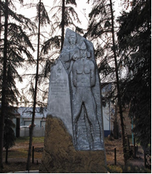
Памяти неизвестных воинов-красногвардейцев, расстрелянных колчаковцами вблизи Туймазинского железнодорожного вокзала

Приложение 2
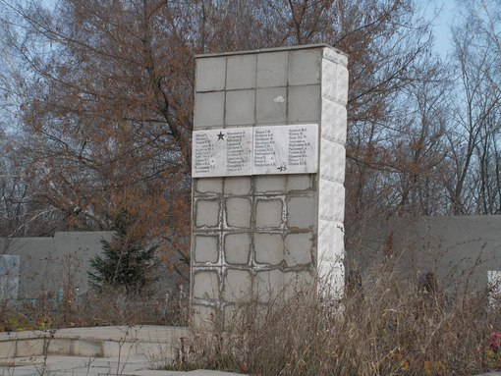
Братская могила воинов-красноармейцев, умерших от ран в эвакогоспитале №3043

Приложение 3
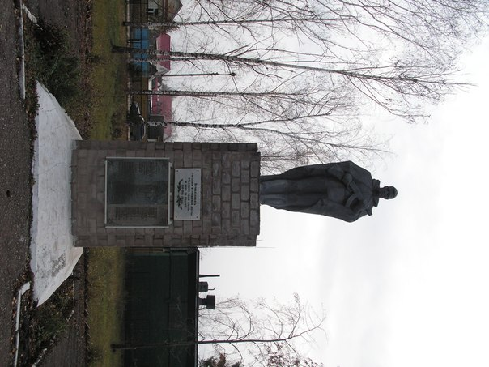

Памятник учителям и учащимся ТСШ №1, погибшим в Великой Отечественной войне

Приложение 4
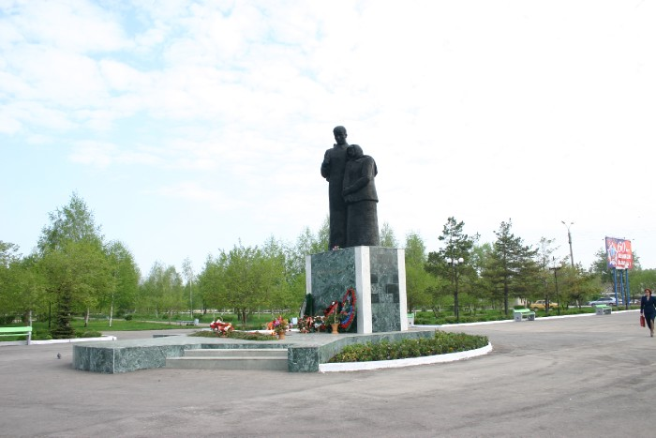
Памятник «Скорбящая мать»

Приложение 5
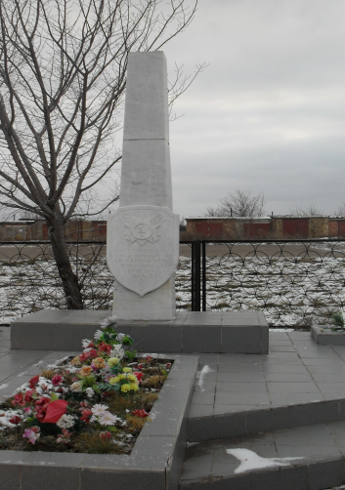
Обелиск участникам Великой Отечественной войны

Приложение 6
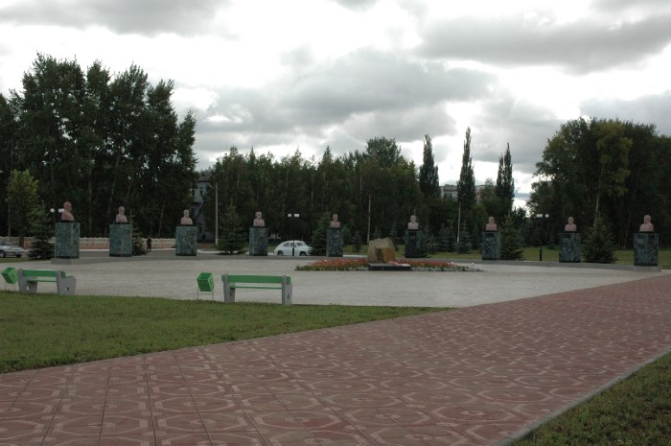

Аллея Героев

Приложение 7
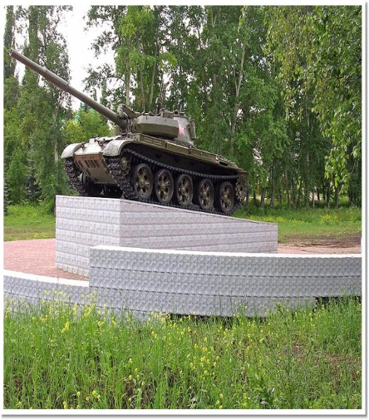
Танк Т-62. В честь 60-летия Победы

Приложение 8
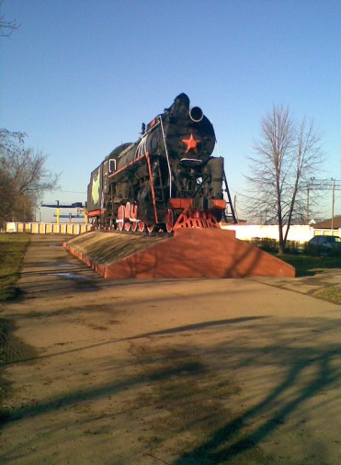
Паровоз. В честь 90-летия станции Туймазы

Приложение 9
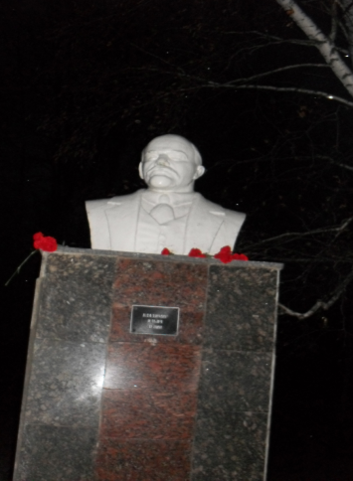
Бюст В.И.Ленина. В честь 80-летия Октябрьской революции

Приложение 10
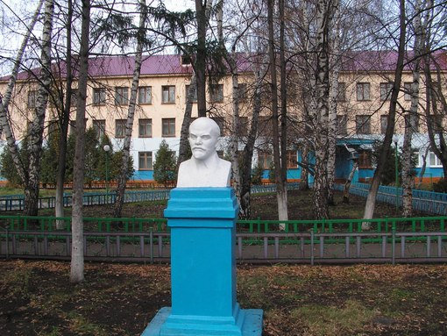
Бюст В.И.Ленина

Приложение 11
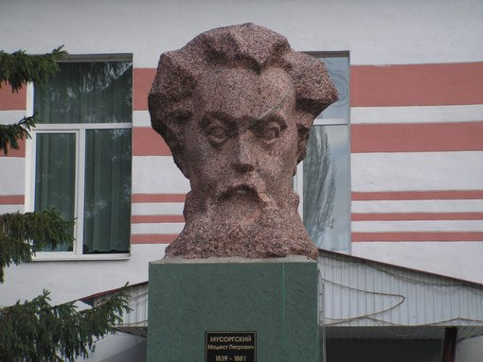
Бюст М.П.Мусоргского

Приложение 12
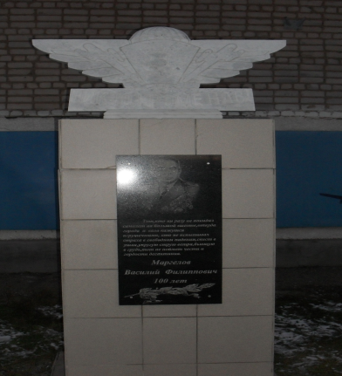
Памятник В. Ф. Маргелова. 100-летию со дня рождения

Приложение 13  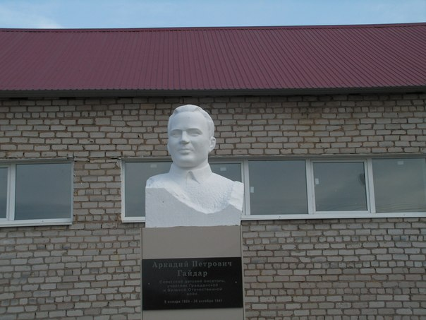  Бюст А.П.Гайдара | Приложение 14  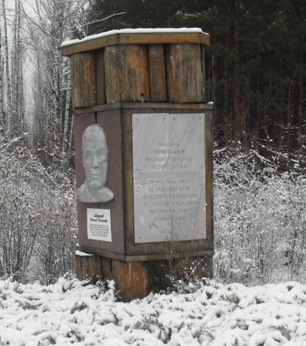  Памятник лесоводу Н.Ф.Морозову
Приложение 15  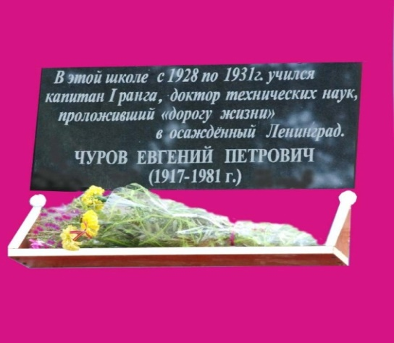  Мемориальная доска, посвященная Е.П.Чурову | Приложение 16  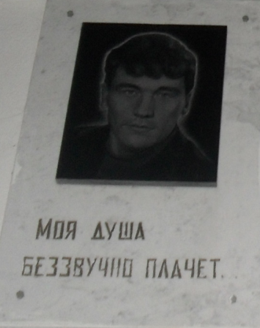  Мемориальная доска, посвященная мастеру спорта Фариту Давлетшину
Приложение 17  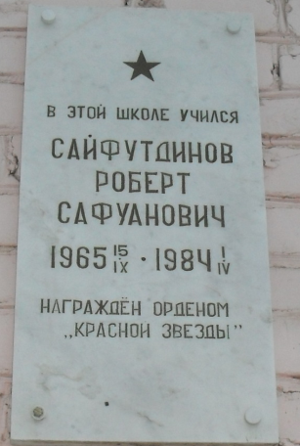  Мемориальная доска, посвященная воину-интернационалисту Р.С.Сайфутдинову | Приложение 18  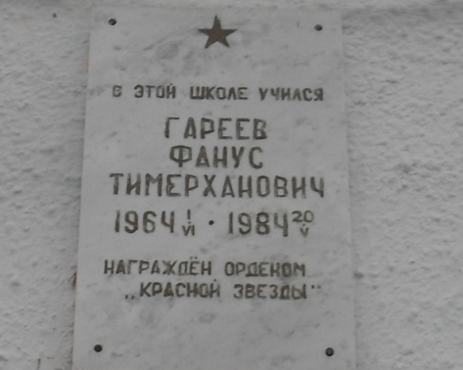  Мемориальная доска, посвященная воину-интернационалисту Ф.Т.Гарееву
Приложение 19  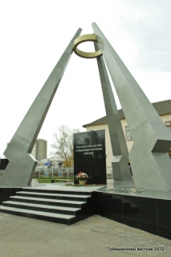  Участникам локальных войн и ликвидаторам техногенных катастроф | Приложение 20  Результаты опрошенных от 10 до 20 лет  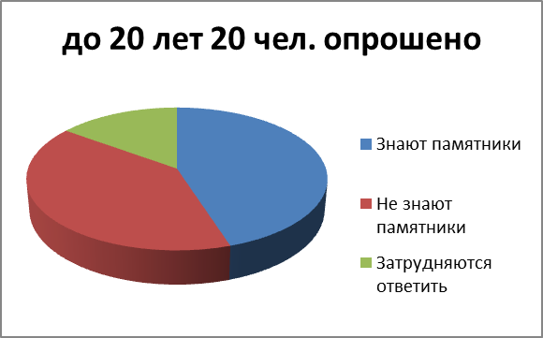
Результаты опрошенных от 20 до 40 лет  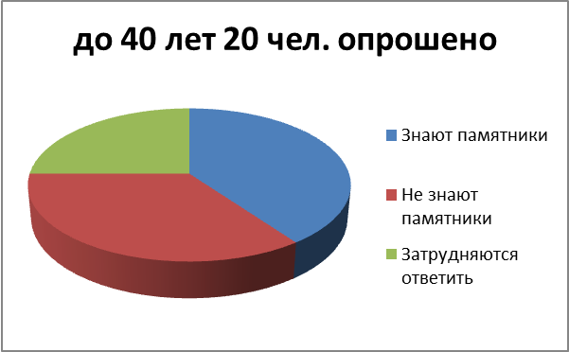 | Результаты опрошенных от 40 до 75 лет  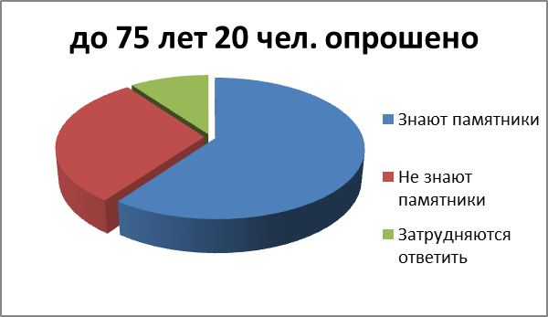

Приложение 21
Учетные карточки памятников города Туймазы
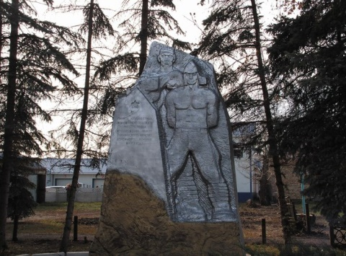
Исторический памятник
(здание, место битвы, обелиск, мемориальная плита, братская могила и др.)
Наименование памятника. Историческое событие, с которым связан памятник и его дата | Памяти неизвестных воинов- красногвардейцев, расстрелянных колчаковцами вблизи Туймазинского железнодорожного вокзала в 1919 году.
Местонахождение памятника (точный адрес и топографическое расположение) | Город Туймазы, ул.Гафурова-4, рядом с краеведческим музеем
Время сооружения памятника | XI- 1980, из песчаного камня, основание железобетонная плита
Подлежит ли памятник государственной охране (чьим решением утвержден, номер, дата) | Нет
Составлен ли паспорт на памятник и где хранится | Нет
Имеется ли мемориальная доска на памятнике и ее текст | Памяти неизвестных воинов красногвардейцев, расстрелянных колчаковцами вблизи Туймазинского железнодорожного вокзала в 1919 году
Дата составления карточки и подпись лица, заполнившего карточку
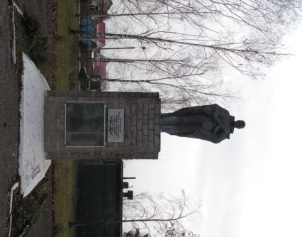
Исторический памятник
(здание, место битвы, обелиск, мемориальная плита, братская могила и др.)
Наименование памятника. Историческое событие, с которым связан памятник и его дата | Памяти павшим учителям и учащимся в боях в Великой Отечественной войне, 1941-1945 г.
Местонахождение памятника (точный адрес и топографическое расположение) | Город Туймазы, ул. Ленина, двор Туймазинской средней школы №1
Время сооружения памятника | 1967 год, май
Подлежит ли памятник государственной охране (чьим решением утвержден, номер, дата) | Нет
Составлен ли паспорт на памятник и где хранится | Нет
Имеется ли мемориальная доска на памятнике и ее текст | В память павшим учителям и учащимся в боях в Великой Отечественной войне, 1941-1945 г.
Дата составления карточки и подпись лица, заполнившего карточку
Исторический памятник
(здание, место битвы, обелиск, мемориальная плита, братская могила и др.)
Наименование памятника. Историческое событие, с которым связан памятник и его дата | Бюст Мусоргскому Модесту Петровичу  1839-1881  композитор
Местонахождение памятника (точный адрес и топографическое расположение) | Город Туймазы, ул. Мичурина 3а,  Двор Туймазинской Музыкальной школы
Время сооружения памятника | 1970 год
Подлежит ли памятник государственной охране (чьим решением утвержден, номер, дата) | Нет
Составлен ли паспорт на памятник и где хранится | Нет
Имеется ли мемориальная доска на памятнике и ее текст | Мусоргский Модест Петрович  1839-1881
Дата составления карточки и подпись лица, заполнившего карточку
Исторический памятник
(здание, место битвы, обелиск, мемориальная плита, братская могила и др.)
Наименование памятника. Историческое событие, с которым связан памятник и его дата | Бюст А.Гайдару
Местонахождение памятника (точный адрес и топографическое расположение) | Город Туймазы  Двор Туймазинской средней школы №8
Время сооружения памятника | 1961 год
Подлежит ли памятник государственной охране (чьим решением утвержден, номер, дата) | Нет
Составлен ли паспорт на памятник и где хранится | Нет
Имеется ли мемориальная доска на памятнике и ее текст | Да. Аркадий Петрович Гайдар
Дата составления карточки и подпись лица, заполнившего карточку
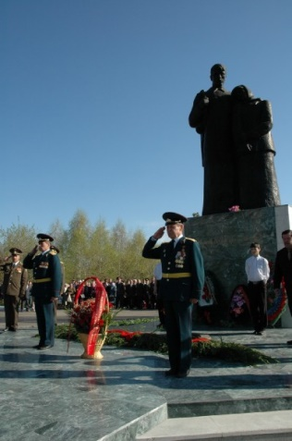
Исторический памятник
(здание, место битвы, обелиск, мемориальная плита, братская могила и др.)
Наименование памятника. Историческое событие, с которым связан памятник и его дата | Памятник погибшим в Великой Отечественной войне в 1941-1945 г.
Местонахождение памятника (точный адрес и топографическое расположение) | Город Туймазы  Проспект Ленина
Время сооружения памятника | 1977 год
Подлежит ли памятник государственной охране (чьим решением утвержден, номер, дата) | Нет
Составлен ли паспорт на памятник и где хранится | Нет
Имеется ли мемориальная доска на памятнике и ее текст | 1941-1945 «Вечная слава воинам героям, павшим в боях за свободу и независимость нашей Родины»
Дата составления карточки и подпись лица, заполнившего карточку

